华东师大版科学八年级（上）
第1章 综合
班级 学号 姓名 学号
一、我会选（每题2分，共40分）
1．下列数据中，最接近实际情况的是 （ ）
A．成年人走两步的距离大约是1.5m B．一中中学生体重约为50N
C．科学书本质量约3kg D．汽车速度约10km/h
2．物体沿直线运动，如果每秒钟通过的路程均为1米，则 （ ）
A．物体一定做匀速直线运动 B．物体一定做变速直线运动
C．可能做匀速直线运动，也可能做变速直线运动 D．以上说法都不对
3．电视机放在水平桌面上，它所受支持力的施力物体是 （ ）
A．电视机 B．桌子 C．地面 D．地球
4．下列有关重力的说法错误的是 （ ）
A．重力的方向垂直向下 B．重力的作用点叫重心
C．重力的施力物体是地球 D．一只鸡蛋的重约0.5N
5．物体运动状态的改变是指 （ ）
A．速度大小的改变 B．运动方向的改变
C．从静变动或从动变静 D．以上三种情况都是
6．小王同学在使用弹簧测力计之前，发现秤的指针在“0.1牛”处，测量某一拉力时，秤的指针指在“2.9牛”处。则被测的拉力的大小为 （ ）
A．3.0N 2.8N B．2.9N C．2.8N D．无法确定
7．轿车在公路上向东快速行驶，人在人行道上向东行走，如果以轿车作为参照物，则（ ）
A．人向东运动 B．人向西运动
C．人静止 D．以上三种情况都有可能
8．如图所示，下列各对力中，属于力的作用是相互 （ ）
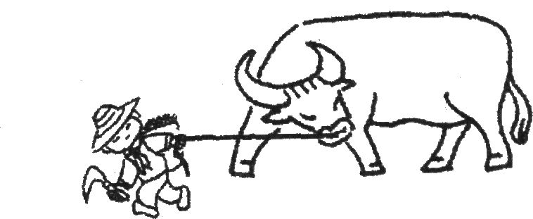
A．绳拉牛的力与牛拉绳的力
B．绳拉牛的力与地面对牛的摩擦力
C．人拉绳的力与牛拉绳的力
D．人拉绳的力与绳拉牛的力
9．分析以下摩擦：①走路时，鞋与地面之间的摩擦；②骑自行车时，车轮与轴之间的摩擦；③汽车行驶时，汽车与空气之间的摩擦；④皮带传动中，皮带与皮带轮之间的摩擦．其中属于有益摩擦的是 （ ）
A. ①和② B．②和③ C．②④ D．①和④
10．下列体育用品中不是为了增大摩擦的是 （ ）
A．足球守门员戴的手套 B．乒乓球拍的胶粒
C．羽毛球上的羽毛 D．钉鞋底上的铁钉
11．某同学做了如下实验，每次都用弹簧测力计拉同一木块作水平匀速直线运动。其中能证明“摩擦力的大小与受力面积的大小无关”的实验是 （ ）
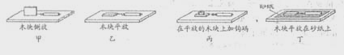
（第11题图）
A.甲与乙 B.乙与丙 C.乙和丁 D.甲和丁
12．关于摩擦力，下列说法中正确的是 ( )
A．两个物体相互接触时，它们之间一定有摩擦力
B．物体质量越大，受到的摩擦力越大
C．相同条件下，滚动摩擦力比滑动摩擦力小得多
D．摩擦力都是有害的
13．下列说法中正确的是 （ ）
A．手提水桶感觉很累，原因是水桶的重力作用在手上了
B．鸡蛋砸石头，鸡蛋碎了，原因是鸡蛋受到的力大
C．推出后的铅球在空中飞行的过程，铅球始终受到重力和推力的作用
D．在草地上滚动的足球，最终会停下来，原因是足球受到了摩擦力
14．一位司机从停车场内启动汽车时，监控录像机对这辆汽车连两次进行拍照，拍照时间间隔为2s，先后摄的两张照片如图A、B所示，已知汽车车身长为5m，则 （ ）
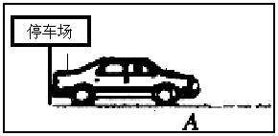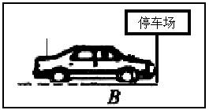
（第14题图）
A．汽车在2s内的平均速度为5m/s B．汽车在2s内的平均速度为2.5m/s
C．汽车相对停车场是静止的 D．汽车相对停车场在向右运动
15．我们曾听到过鸟与飞机相撞而引起机毁人亡的报道，空中飞翔的鸟对飞行构成了巨大威胁。鸟与飞机相撞引起机毁人亡是因为 （ ）
A．鸟飞行的速度很大 B．鸟飞行的速度很小
C．以飞机为参照物，鸟的速度很小 D．以飞机为参照物，鸟的速度很大
16．对于公式G＝mg，正确的理解是 （ ）
A．质量是l千克的物体重9.8牛 B．物重是物体质量的9.8倍
C．物体G跟g成正比 D．物重G跟m成正比
17．要是没有摩擦，下列情况中会发生的是 （ ）
A．手握瓶子，瓶子要掉下来 B、人走路变得非常轻松
C．人站在地面上对地面没有压力 D．所有物体将做匀速直线运动
18．一箱子里装着一些木块，箱子在F=30牛水平拉力的作用下在水平面上做匀速直线运动，现从箱子里取出一部分木块，拉力F不变，则箱子所受摩擦力将 （ ）
A．不变 B．减小 C．增加 D．无法确定
19．在南北方向的平直公路上，有甲、乙、丙三辆汽车，甲车上的人看到乙车匀速向南，乙车上的人看到路旁的建筑物匀速向南，丙车上的看到甲车匀速向北，这三辆车中相对于地面可能静止的是 （ ）
A．只有甲车 B．只有乙车 C．只有丙车 D．甲、丙车
20．甲乙丙三人分别用跑步、竞走和慢跑绕操场一周，他们的速度之比是3:2:1，则他们所用的时间之比是 （ ）
A．6:3:2 B．3:2:1 C．1:2:3 D．2:3:6
二、填空题(每空2分,共50分)
21．战斗机在空中加油时的情景如下图所示，已知加油机的速度是800km/h，则此时战斗机的速度应尽可能为_________km/h，这是为了与加油机保持相对 。（填“静止”或“运动”）
22．一片树叶沿河顺水漂流，以 为参照物它是运动的，以 为参照物它是静止的。
23．质量是1千克的物体,所受重力是 牛顿；受重力是1牛顿的物体,质量约 千克。（取g=10N/kg）
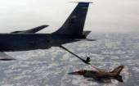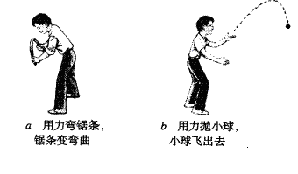
（第21题图） （第24题图）
24．如上图中a、b表示了力的作用效果，其中图中 主要表示力能使物体的运动状态发生改变；图中 主要表示力能使物体发生形变。 （均选填“a”或“b”）
25．磁铁对铁钉有吸引力，铁钉对磁铁 吸引力（填“有”或“没有”），这是因为 。
26．老师用粉笔在黑板上写字，笔头与黑板产生的摩擦属于 摩擦；学生用圆珠笔在作业本上写字，圆珠笔的笔头与纸之间的摩擦属于 摩擦；用卷笔刀削铅笔时，它们之间的摩擦属于 摩擦。
27．在雅典奥运会上，110米的跨栏赛跑正在紧张地进行着，谁是雅典的冠军，众人瞩目。观众认定，跑在最前面的刘翔最快，裁判则依据到达终点的计时少而判定他跑得最快。观众与裁判的判断运动快慢所用的方法是不同的。观众看谁跑在前面，是用相同的时间比较_______________的方法；而裁判的判定，是用__________________________的方法。
28．农民清除黄豆中夹杂的砂粒时，常把黄豆放在倾斜的桌面上，黄豆就顺着桌面滚下，而砂粒却留在桌面上,这主要利用了___________________________。
29．2005年10月12日，“神舟”6号飞船由长征二号F运输火箭成功送上太空，请你结合物理知识回答下列问题：
(1)飞船正常运行期间，处于失重状态的宇航员的质量 。(填“变了”或“不变”)。
(2)飞船在太空遨游，它 力的作用（填“受到”或“不受”），你判断的依据是

(3)飞船在太空遨游约115个小时，绕地球76圈，飞行约325万km，则飞船的速度约为
km／h。
(4)返回舱返回地球时，在距地面1m高处，反推发动机向地面喷火，飞船进一步减速，最后落地。请写出这一过程中包含的一条力学知识： 。
30．小李同学发现运动鞋穿久了容易打滑.他猜想鞋与地面间的摩擦力的大小可能跟鞋底花纹的深度有关.于是他找来两只同品牌同规格的运动鞋进行实验探究（其中一只是新鞋，鞋底花纹没有磨损，另一只是旧鞋，鞋底花纹磨损较大）。
他首先用弹簧测力计测出两只鞋子的重力并记入表格中；然后按照图所示分别拉动两只鞋子在水平面上做匀速直线运动，并读出弹簧测力计的示数，填入表格中，他根据这组试验数据得出结论为：鞋底花纹越深，与地面摩擦力越大.
 | 新鞋 | 旧鞋
重力/N | 5.7 | 5.4
拉力/N | 2.3 | 1.7
种
类
项
目
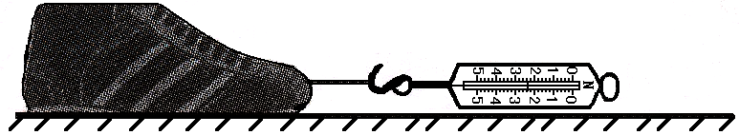

（第30题图）
（1）请你认真思考小李同学的探究过程，指出其中不妥或错误的两处:
① ；
② .
（2）运动鞋与地面间的摩擦力大小还跟其他因素有关，请你根据所学物理知识或日常经验写出其中两个因素:① ；
② .
三、作图与计算（共10分 ,31题4分，32题6分）
31．画出下列力的图示
（1）物体A静止在斜面上，A所受的重力为15牛顿（图甲）。
（2）吊在绳上静止的小球，受到绳子5牛顿的拉力（图乙）。
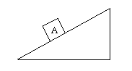
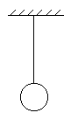

甲 乙
32．向月球发射的激光到达月球并返回地面共需2.56s，激光的传播速度为3×10⁵km/s，一架飞机的速度最快可达3600km/h，若乘坐这架飞机能直驱月球，需要多长时间才能到达？

一、1～5.ACBAD 6～5.CBADC 11～15.ACDBD 16～20.DABCD
二、21.800、静止。22.河岸、流水。23.10、 0.1。24.b、a。 25.有、力的作用是相互的。26.滑动、滚动、滑动。27. 通过的路程的长短、所用时间的多少。28. 砂粒受到的滑动摩擦比黄豆所受滚动摩擦大。29.（1）不变。（2）受到、飞船在太空中的运动状态在不断变化 。（3）2.8×10⁴ 。4）力可以改变物体的运动状态或力的作用是相互的
30.略
三、 31.略 32.106.7h

